Правила дорожного движения - это важно!
Лето - благоприятная пора не только для отдыха и оздоровления детей, но и изучения ПДД. Мы стараемся с пользой распорядиться этим драгоценным временем.
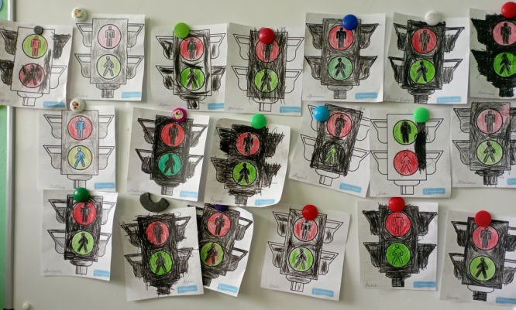
Ведь лучший способ сохранить жизнь ребенка на дорогах – соблюдать правила дорожного движения! Воспитание у детей навыков безопасного поведения на улицах – очень важная проблема.
Может возникнуть вопрос: зачем объяснять детям особенности движения транспорта, правила перехода улицы, если малыши всё равно переходят дорогу, только держась за руку взрослого? Важно помнить о том, что формирование сознательного поведения – это длительный процесс. Это сегодня ребенок всюду ходит за ручку с мамой, а завтра он станет самостоятельным пешеходом.
Мы рассказываем о правилах дорожного движения, дорожных знаках, проводя мероприятия в различных игровых формах.

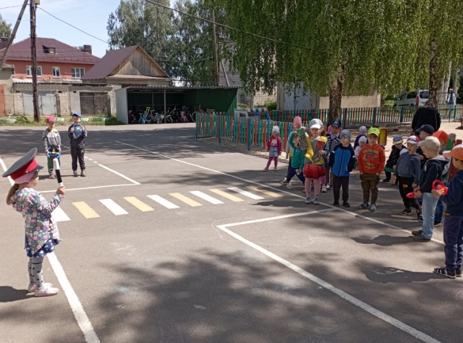
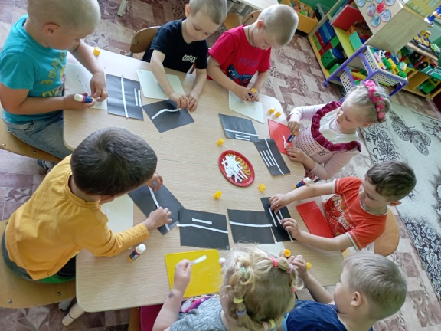

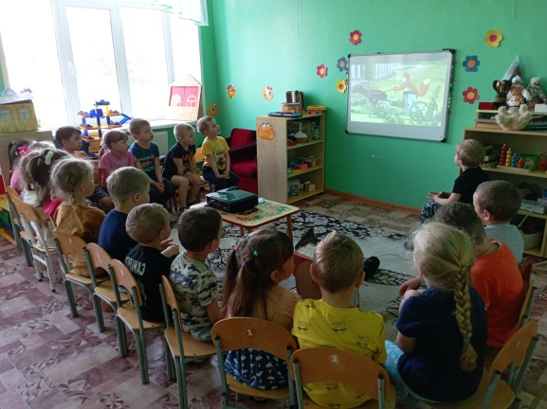
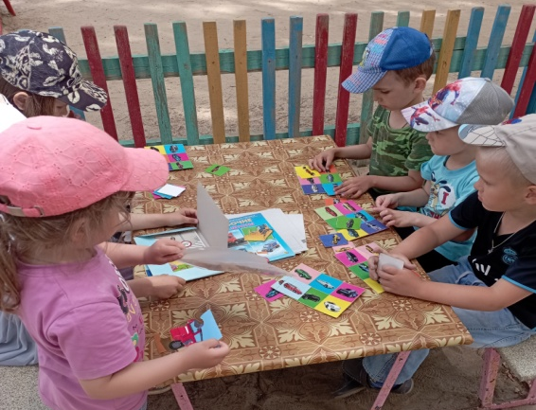

Весело было детям учить Незнайку переходить дорогу по "пешеходному переходу" (зебре) на зелёный сигнал светофора .

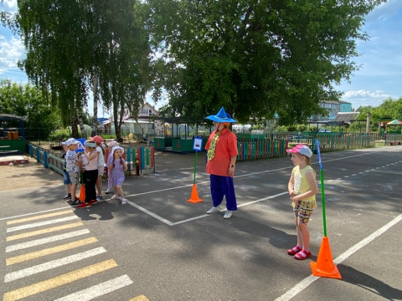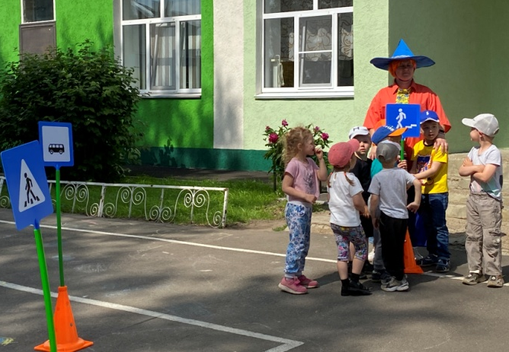

Таким образом, проведённая работа по данной теме способствует формированию у детей простейших понятий о ПДД.

Мероприятия, посвящённые теме безопасности детей на дорогах, всегда актуальны в детском саду. Эту необходимость диктует сама жизнь. Чтобы улицы и дороги стали для наших детей безопасными, с детьми и родителями проводим целенаправленную работу. Детям рассказываем о правилах дорожного движения, дорожных знаках, проводя мероприятия в различной игровой форме. Дети быстрее понимают и усваивают правила, преподнесённые не только в обыкновенной беседе, а и в близкой детям дорожной сказке, викторине, игре. Знания детей о сигналах светофора закрепляем в театрализованных сценках со сказочными героями и в продуктивной деятельности.

